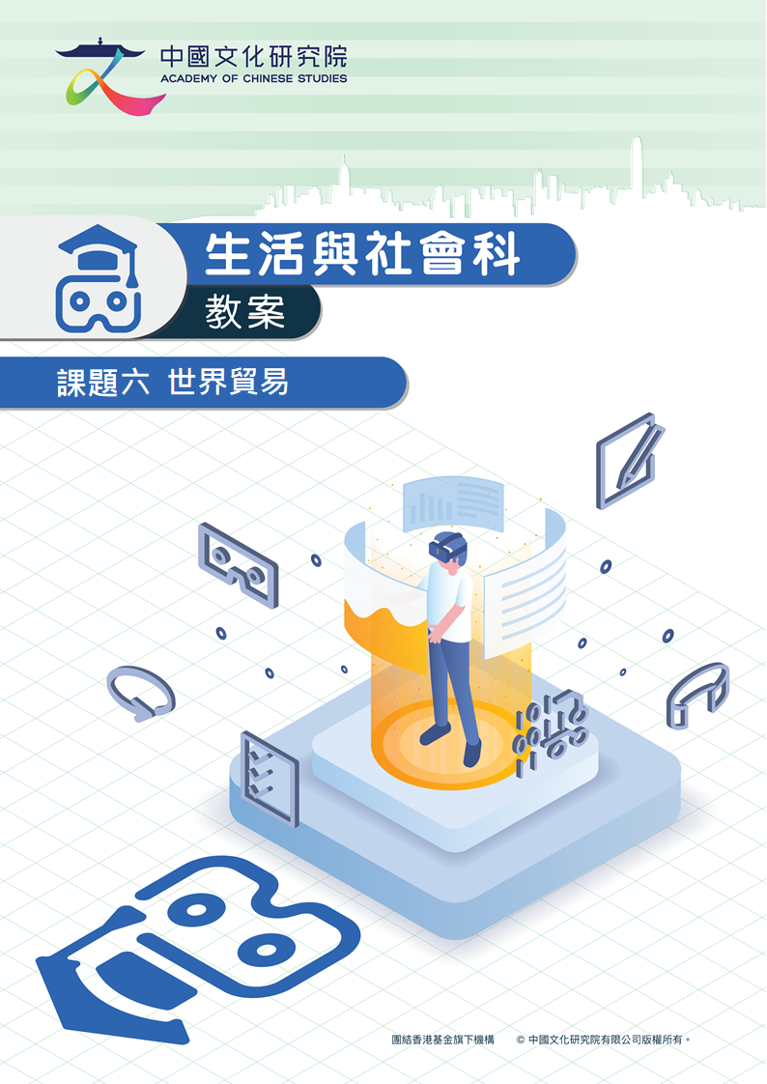

課題六 世界貿易

學習目標
初中生活與社會科虛擬學習旅程教材套課題六世界貿易，旨在讓學生通過閱讀虛擬實境(VR)展覽館及360全景圖並進行練習，了解香港作為世界重要貿易城市的狀況。完成後，學生將能夠：

知識
- 認識貿易的定義及促進貿易的條件、貿易的利弊
- 指出貿易保護與經濟安全
- 了解香港有哪些與貿易有關的交通基建設施及機構與場所，以及國家對香港的支持

技能
- 透過有關貿易的數據，提升閱讀及分析圖表的能力
- 透過分組考察活動，提升協作能力
- 透過討論活動，加強溝通能力

態度
- 關心國家與香港的經貿發展
- 留意國家對香港發展成為世界貿易中心的支持
- 培養理性、進取、有信心、廉潔等價值觀及態度

配合課程
- 單元：核心單元 (十九)
- 課題：世界貿易
- 適用年級：中一至中三級
- 課堂時間：兩節 (每節約40分鐘)

教學流程 (第一課節)
階段 | 教學流程建議 | 教學資源
課前預習 | 課前預習  - 課堂前進行調查活動，留意日常生活用品的來源地，將調查結果填寫在表格中，然後回校與其他同學分享  - 完成預備工作紙 | 調查活動  虛擬展覽館：預備工作紙
引入 | 引起動機  - 上課時，選三至四位同學，把預備工作紙的結果向全班同學分享  - 教師簡介貿易是人類的重要活動，然後引導學生參觀虛擬展覽館 | 虛擬展覽館：預備工作紙
發展 | 展開虛擬展覽館導賞活動  - 派發電子器材、展覽館導覽圖及導賞工作紙  - 着學生參觀不同的展區，然後完成工作紙的相關題目  導賞重點  - 從圖片及數據了解香港的貿易狀況  展區A : 世界貿易館  - 閱讀資料，學會「貿易」的定義  - 閱讀圖片，分辨出貿易的種類  - 閱讀圖片，指出促進貿易的條件，以及貿易的利弊  展區B : 貿易保護與經濟安全  - 閱讀圖片，指出貿易保護政策的實施原因和衝擊，以及應對這些政策方法  - 閱讀圖片，說出世界貿易組織的主要工作  - 觀看影片，指出中國加入世界貿易組織的原因  展區C：內地與香港的對外貿易  - 閱讀圖表和圖片，說出內地與香港的對外貿易現況  - 閱讀圖片和觀看影片，說出內地與香港的經貿關係，以及國家對香港的支持 | VR 眼鏡  展覽館導覽圖  虛擬展覽館：導賞工作紙
總結 | 總結  香港是世界首屈一指的國際貿易中心，獲公認為全球最自由的經濟體之一，是國際貿易的楷模，也是全球進入內地龐大市場的重要門戶。香港擁有完善的制度與基礎建設，而且地理位置優越，加上國家的支持，致使香港的貿易發展一直以來相當蓬勃。然而，香港的貿易業正面對不少困難，例如成本上升、競爭激烈、貿易保護政策左右等，但受惠於國家對香港的支持，香港依然是全球增長動力最強的經濟體之一。
延伸 | 完成虛擬展覽館延伸學習工作紙，討論內地與香港的經貿關係，以及經濟安全對國家及香港的重要性。 | 虛擬展覽館：延伸學習工作

教學流程 (第二課節)
階段 | 教學流程建議 | 教學資源
課前預習 | 課前預習  - 於課堂前，着學生觀看香港國際貨櫃碼頭的照片，從該設施引發他們對香港作為世界貿易中心的興趣，上課時與同學分享 | 360考察準備工作紙
引入 | 引起動機  - 教師參考360考察準備工作紙及360全景圖考察指南進行提問，加深學生對香港作為世界貿易中心的認識  問題建議：  - 香港是世界上排行多少的貨物貿易實體？  - 香港憑甚麼能夠成為國際商業的樞紐？  預備360全景圖虛擬考察之旅  - 按照學生的學習差異，分派不同程度的行程  - 參考360考察工作紙的提示，講解需進行的任務  - 分派工具，簡單說明操作方式 (詳見操作說明) | 360全景圖考察指南  VR眼鏡  電子器材  360全景圖虛擬考察之旅
發展 | 展開考察活動  - 學生分組進行360全景考察活動  - 提示學生，留意360全景圖內的思考點及選擇題  - 完成360考察工作紙  行程A：與貿易有關的交通基建設施  考察重點：細看不同的基建設施，留意這些設施怎樣有助推動香港的對外貿易，並進行思考。  提醒學生留意：  - 香港與貿易有關的交通基建設施  - 這些設施怎樣有助推動香港與內地乃至世界的貿易關係  - 內地與香港政府與社會各界對推動香港對外貿易作出的努力  行程B與貿易有關的機構或場所  考察重點：考察不同的機構或場所，認識它們對推動香港對外貿易作出的努力，並進行思考。  提醒學生留意：  - 香港政府推動貿易的政策  - 香港與貿易有關的公營機構如何為推動貿易作出努力  - 香港的貿易現況  小組討論活動  - 根據360考察工作紙任務二的提示，進行小組討論  - 完成後，讓學生進行匯報  - 教師帶領同學進行交流並對匯報作出評論 | 360考察工作紙(簡易版)  360考察工作紙(進階版)
總結 | 藉由協助學生探索與貿易有關的交通基建設施及機構或場所，呈現特區政府乃至社會各界對推動香港貿易發展所作出的努力，相信引導學生思考貿易對香港的重要性，以及國家對香港發展貿易的支持。
延伸 | 完成360延伸學習工作紙，讓學生了解國家近年提出的「雙循環」發展格局、國家對香港的支持，從而培養他們認同國家對香港經濟與社會發展作出的努力。 | 360延伸學習工作紙

